Потенциальное влияние/ Возможности связывания иммуномодулятора пептида Zp-2 с белками жизненного цикла Sars-Cov-2

**Цель:** оценить степень связывания иммуномодулятора пептида Zp-2 с белками жизненного цикла Sars-Cov-2

Раскрыть механизм противовирусного действия пептида Zp-2. На основе тестов ин силико способен ли он оказывать прямое противовирусное действие.

Обзор литературы:  
**Введение – проблематика:**

1. Продолжаются поиски антиретровирусных препаратов против вирусных инфекций, имеющих глобальное значение (кто-то писал об этом). Основными направлениями поисков идет разработка молекул, блокирующих протеазу полимеразу и т.д. Как правило для этого используются микромолекулы, полученные химическим путем. Значительно реже – пептиды. Между тем использование пептидов позволило достичь успехов в следующих направлениях.
2. Описание пептида. Где он уже применяется. Экспериментально было установлено, что обладает противовирусными свойствами. Почему именно с ним связались. Похожие молекулы, которыми воздействовали на sars-cov-2
3. Методология. До начала экспериментов на живых моделях наиболее эффективным способом оценки возможности влияния молекул на вирусные ферменты является молекулярный докинг. Описание докинга (как сильно помогает)
4. Материалы и методы (можно написать, как непросто с ПО – не для каждого и не для любых). Почему выбрала именно это ПО? Какие есть еще ПО (может купят).

**Материалы и методы  
  
Результаты**   
 **Обсуждение:**   
Аналогичные исследования, другие молекулы – сравнение, чтобы показать степень связывания на примере. Например, связь аналогичный силы была найдена для ВИЧ с чем-то и сейчас оно зарегистрировано как лекарство. Или, например, в отношении этого же белка степень связывания была такая, а его все равно используют.  
  
**Выводы:**  
1. Установлена связь к такому ферменту в такой точке

2. Связь с другим ферментом в такой точке  
3. Выявленные взаимодействия обосновываю необходимость эксперимента на живых моделях с целью подтверждения

4. Пептид является не только иммуномодулирующим, но и кандидаты в противовирусные препараты прямого действия

# Введение

*Продолжаются поиски антиретровирусных препаратов против вирусных инфекций, имеющих глобальное значение (кто-то писал об этом). Основными направлениями поисков идет разработка молекул, блокирующих протеазу полимеразу и т.д. Как правило для этого используются микромолекулы, полученные химическим путем. Значительно реже – пептиды. Между тем использование пептидов позволило достичь успехов в следующих направлениях.*

Среди множества угроз инфекционным заболеваниям, с которыми люди сталкиваются со стороны бактерий, прионов, паразитов, простейших, грибков, эктопаразитов и вирусов, именно вирусные инфекции, возможно, представляют самую большую пандемическую угрозу в современную эпоху. Скорость репликации и трансмиссивность вирусов являются двумя основными факторами, лежащими в основе этой угрозы. Однако, по крайней мере, один дополнительный фактор играет существенную роль: отсутствие эффективных противовирусных средств для большинства агентов [1].

Стратегиями борьбы с вирусными заболеваниями являются профилактика (вакцины) и лечение (противовирусные препараты и антитела).  
  
Однако разработка эффективной противовирусной терапии SARS-CoV-2 остается критически важной для тех, кто ожидает вакцинации, а также для миллионов людей с ослабленным иммунитетом, которые вряд ли будут устойчиво реагировать на вакцинацию. Более того, продолжающееся появление и распространение вариантов иммунной защиты означает, что даже у иммунокомпетентных людей, вероятно, частота неудачной вакцинации будет выше, чем наблюдалось в клинических испытаниях, проведенных ранее во время пандемии (7-10). Наконец, противовирусная терапия, нацеленная на консервативные вирусные белки, вероятно, будет эффективной против будущих пандемических коронавирусов. Между тем

противовирусная терапия оказала незначительное влияние на клинические исходы COVID-19 у большинства пациентов во всем мире.

соединения, которые ингибируют ферменты SARS-CoV-2, включая его полимеразу и основную протеазу (Mpro); (ii) соединения, которые ингибируют проникновение вируса, включая MABS; (iii) интерфероны (IFN); и (iv) препараты повторного назначения, которые ингибируют процессы в организме, необходимые для репликации SARS-CoV-2.[2]

какие препараты применяют чаще всего – их природа

Возможно методические рекомендации

В статье почему пептиды крутые – сильное слияние с ковид и предотвращение заболевания на ранних стадиях (https://journals.asm.org/doi/full/10.1128/cmr.00109-21#F4)  
  
противовирусные пептиды (АВП), действуют либо непосредственно на вирус, либо через хозяина. Было показано, что AVP нацелены на этапы жизненного цикла вируса, особенно прикрепление, проникновение и слияние. Исследователи изучают синтез новых AVP и их противовирусную активность, а также основные механизмы, с помощью которых эти пептиды и модифицированные версии (пептидомиметики) оказывают свое противовирусное действие против вируса денге [4]. Пептиды являются подходящими противовирусными препаратами, поскольку они небольшие, высокоактивные, специфичные, эффективны в наномолярном диапазоне, легко синтезируются и могут легко разлагаться организмом Сродствоксвязыванию с пептидазами, что снижает вероятность накопления и долгосрочных побочных эффектов. Из-за значительных преимуществ, связанных с пептидами, исследователи направили свое внимание на идентификацию пептидов, нацеленных на вирусные белки. Кроме того, в исследованиях сообщалось о передовых методах подтверждения действия пептидов на их соответствующие мишени([5])[3].

Среди пептидов есть сильно короткие, средние, очень длинные и антитела

Пептиды средние легко производить? Они более специфичны чем короткие?

Статиститка по кол-ву ативирусных пептидов:  
https://aps.unmc.edu/  
<https://dbaasp.org/home>

Activity statistics of 3768 AMPs in the APD:  
Antiviral Peptides: 207 5.49%  
Enzyme/protease inhibitory peptides: 33 0.88%

12 АК содержит 1273 пептида из 20876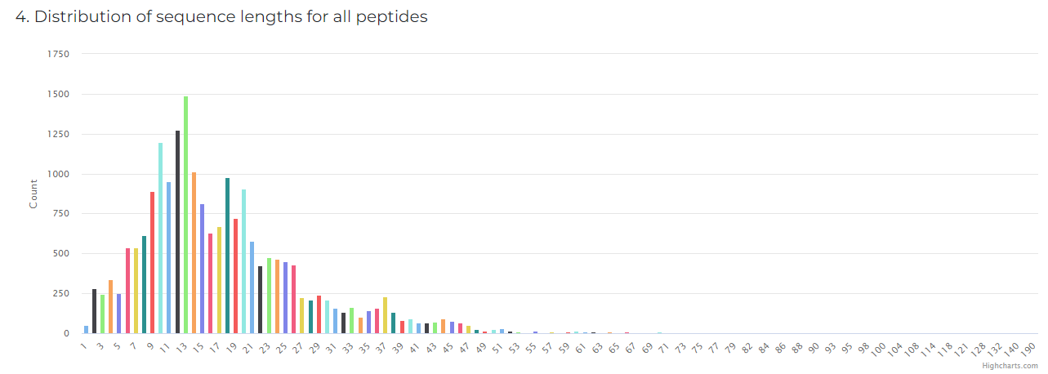

Список литературы

1. Adalja, A. Broad-Spectrum Antiviral Agents: A Crucial Pandemic Tool / A. Adalja, T. Inglesby – Текст : непосредственный. // Expert Review of Anti-infective Therapy. 2019. Т. 17. Broad-Spectrum Antiviral Agents. № 7. – С. 467-470.

2. Tao, K. SARS-CoV-2 Antiviral Therapy // Clinical Microbiology Reviews. 2021. Т. 34. № 4. – С. e00109-21.

3. Urmi, U. L. A review of the antiviral activity of cationic antimicrobial peptides // Peptides. 2023. Т. 166. – С. 171024.